**หน่วยการเรียนรู้ที่ ๖** **เรื่อง** **ผันอย่างไรดีนะ**

**กลุ่มสาระการเรียนรู้ภาษาไทย รหัส ท๑๒๑๐๑**

**ชั้นประถมศึกษาปีที่ ๒ เวลา** **๕** **ชั่วโมง**

**๑. มาตรฐานการเรียนรู้/ตัวชี้วัด**

**สาระที่**

สาระที่ ๑ การอ่าน

สาระที่ ๒ การเขียน

สาระที่ ๓ การฟัง การดู และการพูด

สาระที่ ๔ หลักการใช้ภาษา

สาระที่ ๕ วรรณคดีและวรรณกรรม

**มาตรฐาน**

มาตรฐาน ท ๑.๑ ใช้กระบวนการอ่านสร้างความรู้และความคิดในการตัดสินใจ แก้ปัญหา

ในการดำเนินชีวิต และมีนิสัยรักการอ่าน

มาตรฐาน ท ๒.๑ ใช้กระบวนการเขียนสื่อสาร เขียนเรียงความ ย่อความ และเขียนเรื่องราว

ในรูปแบบต่าง ๆ เขียนรายงานข้อมูลสารสนเทศและรายงานการศึกษาค้นคว้า

อย่างมีประสิทธิภาพ

มาตรฐาน ท ๓.๑ สามารถเลือกฟังและดูอย่างมีวิจารณญาณ และพูดแสดงความรู้ ความคิด และ

ความรู้สึกในโอกาสต่าง ๆ อย่างมีวิจารณญาณและสร้างสรรค์

มาตรฐาน ท ๔.๑ เข้าใจธรรมชาติของภาษาและหลักภาษาไทย การเปลี่ยนแปลงของภาษาและพลัง

ของภาษา ภูมิปัญญาทางภาษา และรักษาภาษาไทยไว้เป็นสมบัติของชาติ

มาตรฐาน ท ๕.๑ เข้าใจและแสดงความคิดเห็น วิจารณ์วรรณคดีและวรรณกรรมไทยอย่างเห็น

คุณค่าและนำมาประยุกต์ใช้ในชีวิตจริง

**ตัวชี้วัด**

ท๑.๑ ป.๒/๑ อ่านออกเสียงคำ คำคล้องจองและข้อความ และบทร้อยกรองง่ายๆได้ถูกต้อง

ท๑.๑ป.๒/๒ อธิบายความหมายของคำและข้อความที่อ่าน

ท๑.๑ป.๒/๓ ตั้งคำถามและตอบคำถามเกี่ยวกับเรื่องที่อ่าน

ท๑.๑ป.๒/๔ ระบุใจความสำคัญและรายละเอียดจากเรื่องที่อ่าน

ท๑.๑ป.๒/๕ แสดงความคิดเห็นคาดคะเนเหตุการณ์จากเรื่องที่อ่าน

ท๑.๑ป.๒/๖ อ่านหนังสือตามความสนใจอย่างสม่ำเสมอและนำเสนอเรื่องที่อ่าน

ท๑.๑ป.๒/๗ อ่านข้อเขียนเชิงอธิบาย และปฏิบัติ ตามคำสั่งและข้อแนะนำ

ท๑.๑ป.๒/๘ มีมารยาทในการอ่าน

ท๒.๑ป.๒/๑ คัดลายมือตัวบรรจงเต็มบรรทัด

ท๒.๑ป.๒/๒ เขียนเรื่องสั้นๆ เกี่ยวกับ ประสบการณ์

ท๒.๑ป.๒/๔ มีมารยาทในการเขียน

ท๓.๑ป.๒/๕ พูดแสดงความคิดเห็นและความรู้สึกจากเรื่องที่ฟังและดู

ท๓.๑ป.๒/๖ พูดสื่อสารได้ชัดเจนตรงตามประเด็น

ท๓.๑ป.๒/๗ มีมารยาทในการฟัง การดู และการพูด

ท๔.๑ป.๒/๒ เขียนสะกดคำและบอกความหมายของคำ

ท๔.๑ป.๒/๓ เรียบเรียงคำเป็นประโยคได้ ตรงตามเจตนาของการสื่อสาร

ท๔.๑ป.๒/๕ เลือกใช้ภาษาไทยมาตรฐานและภาษถิ่นได้เหมาะสมกับกาลเทศะ

ท๕.๑ป.๒/๑ ร้องบทร้องเล่นสำหรับเด็กในท้องถิ่น

ท๕.๑ป.๒/๒ ท่องจำบทอาขยานตามที่กำหนดและบทร้องกรองที่มีคุณค่าตามความสนใจ

**๒. สาระสำคัญ/ความคิดรวบยอด**

การใช้กระบวนการอ่าน กระบวนการเขียน การเข้าใจธรรมชาติภาษาและหลักภาษาไทย ช่วยให้ผู้เรียนมีประสบการณ์ในการสร้างความรู้ มีทักษะการใช้ภาษาในการสื่อสารผ่านการพูด การเขียนในรูปแบบต่างๆ นำไปประยุกต์ใช้ในชีวิตประจำวันได้

**๓. สาระการเรียนรู้**

๓.๑ ความรู้

๓.๑.๑ การฟัง การอ่าน

๓.๒.๒ การอ่านออกเสียง การผันวรรณยุกต์อักษรสูง

๓.๒.๓ การอ่านออกเสียง การผันวรรณยุกต์อักษรสูง

๓.๒.๔ การสร้างคำ แต่งประโยค

๓.๒ ทักษะ/กระบวนการ

๓.๒.๑ ฝึกการฟัง การพูดเล่าเรื่อง

๓.๒.๒ ฝึกการฟังวรรณกรรมท้องถิ่น นิทาน สรุปสาระสำคัญ แนวคิด

3.2.3 ทำงานเป็นกลุ่ม

๓.๒.4 ฝึกการเขียนเรื่องสั้น ๆ จากจินตนาการ

๓.๓ เจตคติ

- เรียนรู้อย่างมีความสุข

**๔. สมรรถนะสำคัญของผู้เรียน**

๔.๑ ความสามารถในการสื่อสาร

๔.๒ ความสามารถในการคิด

**๕. คุณลักษณะอันพึงประสงค์**

๕.๑ มีวินัย

๕.๒ ใฝ่เรียนรู้

๕.๓ มุ่งมั่นในการทำงาน

**๖. ชิ้นงาน/ภาระงาน**

๖.๑ การเขียนเรื่องตามจินตนาการและวาดภาพประกอบ

**๗. การวัดและประเมินผล**

|  |  |  |
| --- | --- | --- |
| **วิธีการ** | **เครื่องมือ** | **เกณฑ์** |
| - การร่วมกิจกรรม  - ตรวจผลงาน | - แบบประเมินการร่วมกิจกรรม | - มีผลการประเมินในระดับดีขึ้นไปหรือ มีค่าเฉลี่ย 2.00 ขึ้นไป  - ผ่านเกณฑ์ร้อยละ ๗๐ ขึ้นไป |

**๘. กิจกรรม**

**๘.๑ ชั่วโมงที่ ๒๖**

**๑) จุดประสงค์การเรียนรู้**

๑. เล่าเรื่องจากเรื่องที่อ่านได้

๒. ตอบคำถามจากเรื่องที่อ่านได้

๓. แสดงความคิดเห็นจากเรื่องที่ฟังได้

๔. สรุปสาระสำคัญและข้อคิดจากเรื่องที่อ่านได้

๕. เขียนอิสระและวาดภาพประกอบได้

๖. ทำงานเป็นกลุ่มได้

**๒) กิจกรรมการเรียนรู้**

๑. Brain Gym กิจกรรมเล่นมือประกอบบทร้องเล่น“หมูเอ๋ยหมู”

๒. นักเรียนเล่าสิ่งที่อ่าน (จากหนังสือที่นักเรียนอ่านเป็นการบ้าน) ในประเด็น

- ชื่อเรื่องที่อ่าน ชื่อผู้แต่ง/ผู้แปล/ผู้เขียนภาพประกอบ

- ใจความสำคัญ

- สิ่งที่ชอบ

- ข้อคิดที่ได้

๓. ทบทวนการผันวรรณยุกต์อักษรกลาง

๔. ครูอ่านเชิงเล่านิทานเรื่อง “ดาวลูกไก่” ให้นักเรียนฟังแล้วตอบคำถาม

- เหตุการณ์เกิดขึ้นที่ไหน

- ตัวละครมีใครบ้าง

- นักเรียนคิดว่า แม่ไก่มีนิสัยอย่างไรทำไมคิดอย่างนั้น

- นักเรียนคิดว่าลูกไก่มีนิสัยอย่างไร ทำไมคิดอย่างนั้น

- ดาวลูกไก่มีกี่ดวง รู้ได้อย่างไร

๕. ครูตั้งคำถามนักเรียนและครูร่วมกันสรุปสาระสำคัญของนิทานทีละคำถาม แล้วครูบันทึกตามบนกระดาน

คำถาม :

- มีเหตุการณ์อะไรเกิดขึ้นบ้าง

- เหตุการณ์แรกเป็นอย่างไร

- ต่อมาเป็นอย่างไร

- สุดท้ายเหตุการณ์เป็นอย่างไร

๖. ครูตั้งคำถามให้นักเรียนแสดงแนวคิดเกี่ยวกับนิทานอย่างอิสระแล้วบันทึกตามบนกระดาน เช่น

- นักเรียนอยากเป็นตัวละครตัวใดมากที่สุด เพราะอะไร

๗. นักเรียนเขียนอิสระและวาดภาพประกอบในประเด็น

- ถ้านักเรียนเป็นแม่ไก่นักเรียนจะทำอย่างไร เพราะอะไร

- ถ้านักเรียนเป็นลูกไก่นักเรียนจะทำอย่างไร เพราะอะไร

**๓) สื่อและแหล่งการเรียนรู้**

๑. บทร้องเล่น“หมูเอ๋ยหมู”

๒. นิทานเรื่อง “ดาวลูกไก่”

**๔) การวัดและการประเมินผล**

|  |  |  |
| --- | --- | --- |
| **วิธีการ** | **เครื่องมือ** | **เกณฑ์** |
| - การร่วมกิจกรรม  - การพูด  - การตอบคำถาม  - การตรวจผลงานนักเรียน | - แบบประเมินการร่วมกิจกรรม - แบบประเมินการพูด | มีผลการประเมินในระดับดีขึ้นไป หรือ มีค่าเฉลี่ย 2.00 ขึ้นไป  - ตอบคำถามได้ถูกต้อง  - ผ่านเกณฑ์ร้อยละ ๗๐ ขึ้นไป |

**๘.๒ ชั่วโมงที่ ๒๗**

**๑) จุดประสงค์การเรียนรู้**

๑. บอกอักษรสูงได้

๒. บอกรูปและเสียงวรรณยุกต์ได้

๓. ผันวรรณยุกต์อักษรสูงคำที่ไม่มีตัวสะกดได้

๔. ทำงานเป็นกลุ่มได้

**๒) กิจกรรมการเรียนรู้**

๑. Brain Gym กิจกรรมเล่นมือประกอบบทร้องเล่น “หมูเอ๋ยหมู”

๒. นักเรียนร้องเพลง “วรรณยุกต์ไทย” พร้อมกัน

๓. ครูสนทนากับนักเรียนเกี่ยวกับเนื้อเพลงในประเด็น

- ความหมายของเนื้อเพลง

- วรรณยุกต์มีกี่รูป

- วรรณยุกต์มีกี่เสียง

๔. ครูติดแถบประโยคบนกระดาน

น้องเสือจับเสื้อบนเสื่อ

เขาเข้ามาดูเข่า

๕. นักเรียนอ่านแถบประโยคพร้อมกัน ๒ รอบ ทำจังหวะประกอบ

๖. ครูติดบัตรคำผันวรรณยุกต์อักษรสูงไม่มีตัวสะกดบนกระดาน

|  |  |  |  |  |
| --- | --- | --- | --- | --- |
| ผา |  | ผ่า |  | ผ้า |
|  |  |  |  |  |
| เสือ |  | เสื่อ |  | เสื้อ |
|  |  |  |  |  |
| เถา |  | เถ่า |  | เถ้า |
|  |  |  |  |  |
| ไข |  | ไข่ |  | ไข้ |
|  |  |  |  |  |
| สู |  | สู่ |  | สู้ |

๗. นักเรียนฝึกอ่านคำวรรณยุกต์อักษรสูง ครูติดบนกระดาน แล้วอ่านกลุ่มใหญ่/กลุ่มย่อย สลับกันอ่านทีละกลุ่ม เคาะจังหวะประกอบ

๘. นักเรียนเข้ากลุ่ม ครูแจกบัตรตัวอักษรให้กลุ่มละ ๓ ตัว ( ผ ฝ ถ ฐ ข ซ ส ศ ห ฉ )

๙. ตัวแทนกลุ่มรับอุปกรณ์ ได้แก่ กระดาษปรู๊ฟ ปากกาเมจิกและคำชี้แจง

|  |
| --- |
| **คำชี้แจง**  ๑. ให้นักเรียนช่วยกันประสมคำด้วยสระใดสระหนึ่งต่อไปนี้ − , เ− , แ− , โ− , ใ− ,  เ−ย นำตัวอักษรที่ได้รับมาออกแบบท่าประกอบแล้วฝึกผันวรรณยุกต์พร้อมกันจนคล่อง  ๒. ช่วยกันเขียนผันวรรณยุกต์คำที่ฝึกในกระดาษปรู๊ฟ  ๓. นำเสนอผลงาน |

๑๐. นักเรียนลงมือปฏิบัติครูเดินดูสังเกตวิธีการและการทำงานของนักเรียน และใช้คำถามกระตุ้น เช่น

- ผันได้กี่เสียง อะไรบ้าง

- ทำไมเป็นเช่นนั้น

- รู้ได้อย่างไรว่าถูกต้องแล้ว

๑๑. นักเรียนนำเสนอผลงานกลุ่มครูและเพื่อนฟังการนำเสนอและฝึกผันคำตามทีละกลุ่มจนครบ

๑๒. ครูและนักเรียนร่วมกันสรุปในประเด็น

- อักษรสูงมีกี่ตัว อะไรบ้าง

- อักษรสูงผันได้กี่เสียง

๑๓. นักเรียนทำแบบฝึกเสริมทักษะ

**๓) สื่อและแหล่งการเรียนรู้**

๑. บทร้องเล่น“หมูเอ๋ยหมู”

๒. เพลง “วรรณยุกต์ไทย”

๓. แถบประโยค

๔. บัตรคำอักษรสูง

๕. กระดาษปรู๊ฟ ปากกาเมจิก

๖. แบบฝึกเสริมทักษะ

**๔) การวัดและการประเมินผล**

|  |  |  |
| --- | --- | --- |
| **วิธีการ** | **เครื่องมือ** | **เกณฑ์** |
| - การร่วมกิจกรรม  - การฝันอักษรสูง  - การตอบคำถาม  - การตรวจผลงานนักเรียน | - แบบประเมินการร่วมกิจกรรม | มีผลการประเมินในระดับดีขึ้นไป หรือ มีค่าเฉลี่ย 2.00 ขึ้นไป  - ตอบคำถามได้ถูกต้อง  - ผ่านเกณฑ์ร้อยละ ๗๐ ขึ้นไป |

**๘.๓ ชั่วโมงที่ ๒๘**

**๑) จุดประสงค์การเรียนรู้**

๑. บอกรูปและเสียงของวรรณยุกต์ได้

๒. บอกอักษรสูงได้

๓. ผันวรรณยุกต์อักษรสูงได้

**๒) กิจกรรมการเรียนรู้**

๑. Brain Gym กิจกรรมเคาะแก้วประกอบบทร้องเล่น “หมูเอ๋ยหมู”

๒. ทบทวนอักษรสูง นักเรียนออกไปเขียนคำอักษรสูงที่ฝึกผันชั่วโมงที่ผ่านมาบนกระดาน

คนละคำ

๓. ครูติดแผนภูมิการผันวรรณยุกต์อักษรสูงที่มีตัวสะกดบนกระดานดำ

|  |  |  |  |  |
| --- | --- | --- | --- | --- |
| เสียงสามัญ | เสียงเอก | เสียงโท | เสียงตรี | เสียงจัตวา |
| - | ข่าว | ข้าว | - | ขาว |
| - | ส่าน | ส้าน | - | สาน |
| - | ห่าม | ห้าม | - | หาม |
| - | ผึ่ง | ผึ้ง | - | ผึง |
| - | ฝ่าย | ฝ้าย | - | ฝาย |

๔. นักเรียนอ่านคำพร้อมกัน กลุ่มใหญ่/กลุ่มย่อย ทีละกลุ่ม เคาะจังหวะตามต่อเนื่องกัน

๕. ครูเตรียมชุดบัตรคำการผันอักษรสูงสำหรับนักเรียน (กลุ่มละ๑ ชุด) นักเรียนเข้ากลุ่ม ส่งตัวแทนรับชุดบัตรคำอักษรสูง กลุ่มละ ๑ ชุด เช่น

|  |  |  |  |  |  |  |  |  |
| --- | --- | --- | --- | --- | --- | --- | --- | --- |
| ขา |  | ข่า |  | ข้า |  | ผ่า |  | ผ้า |
|  |  |  |  |  |  |  |  |  |
| เสือ |  | เสื่อ |  | เสื้อ |  | ผา |  | เถา |
|  |  |  |  |  |  |  |  |  |
| เหา |  | เห่า |  | เห้า |  | เถ่า |  | เถ้า |

|  |  |  |  |  |
| --- | --- | --- | --- | --- |
| เสียงสามัญ | เสียงเอก | เสียงโท | เสียงตรี | เสียงจัตวา |
|  |  |  |  |  |
|  |  |  |  |  |
|  |  |  |  |  |

๖. นักเรียนแต่ละกลุ่ม ช่วยกันติดบัตรคำในแผนภูมิให้ตรงกับเสียงวรรณยุกต์แล้วฝึกอ่านให้ถูกต้อง และออกแบบท่าทางประกอบจังหวะ

๗. กลุ่มนำบัตรคำติดในแผนภูมิ แล้วนำเสนอวิธีการอ่านผันอักษรคำในแผนภูมิพร้อมแสดงท่าทางประกอบ

๘. ครูและเพื่อนดูการนำเสนอโดยไม่แทรกแซงจนจบ แล้วซักถาม แลกเปลี่ยนแนวคิด

๙. ครูและนักเรียนอภิปรายสรุปร่วมกันในประเด็น

- อย่างไรจึงเรียกว่าอักษรสูง มีตัวอะไรบ้าง

- อักษรสูงผันได้กี่เสียง ผันได้อย่างไรบ้าง

๑๐.นักเรียนเลือกคำที่ชอบ ๕ คำ แต่งประโยคจากคำที่เลือกให้ได้จำนวนมากและหลากหลายที่สุด

๑๑. นักเรียนทำแบบฝึกเสริมทักษะ

**๓) สื่อและแหล่งการเรียนรู้**

๑. บทร้องเล่น“หมูเอ๋ยหมู”

๒. แผนภูมิการผันวรรณยุกต์อักษรสูง

๓. บัตรคำ

๔. แบบฝึกเสริมทักษะ

**๔) การวัดและการประเมินผล**

|  |  |  |
| --- | --- | --- |
| **วิธีการ** | **เครื่องมือ** | **เกณฑ์** |
| - การร่วมกิจกรรม  - การพูด  - การผันวรรณยุกต์อักษรสูง  - การตอบคำถาม  - การตรวจผลงานนักเรียน | - แบบประเมินการร่วมกิจกรรม - แบบประเมินการพูด | มีผลการประเมินในระดับดีขึ้นไป หรือ มีค่าเฉลี่ย 2.00 ขึ้นไป  - ตอบคำถามได้ถูกต้อง  - ผ่านเกณฑ์ร้อยละ ๗๐ ขึ้นไป |

**๘.๔ ชั่วโมงที่ ๒๙**

**๑) จุดประสงค์การเรียนรู้**

๑. บอกรูปและเสียงของวรรณยุกต์ได้

๒. บอกอักษรสูงได้

๓. ผันวรรณยุกต์อักษรสูงได้

๔. สร้างคำใหม่จากอักษรสูงได้

๕. แต่งประโยคจากคำที่ผันอักษรสูงได้

**๒) กิจกรรมการเรียนรู้**

๑. Brain Gym เคาะแก้วประกอบบทร้องเล่น“หมูเอ๋ยหมู”

๒. กิจกรรมทบทวนการผันวรรณยุกต์อักษรสูงชั่วโมงที่ผ่านมา

๓. นักเรียนเข้ากลุ่มรับอุปกรณ์ ได้แก่ พยัญชนะอักษรสูง (ข ฃ ฉ ฐ ถ ผ ฝ ศ ษ ส ห ) กระดาษปรู๊ฟและปากกาเมจิก แล้วช่วยกันหาวิธีเลือกพยัญชนะมาสร้างคำใหม่จากบัตรคำที่ครูติดบนกระดานให้ได้คำจำนวนมากที่สุด

__าง

เ—ียง

__ุม

๔. นักเรียนปฏิบัติกิจกรรมครูเดินดู สังเกตวิธีคิดและการปฏิบัติแล้วใช้คำถามกระตุ้น

- เป็นคำจริงไหม ตรวจสอบอย่างไร

- มีความหมายว่าอย่างไร

- มีคำที่แปลก/แตกต่างกว่านี้อีกไหม

๕. นักเรียนนำเสนอผลงานของกลุ่ม กลุ่มใดสร้างคำได้ถูกต้องและจำนวนคำมากที่สุดเป็นกลุ่มชนะ โดยเพื่อนๆ และครูช่วยกันตรวจสอบความถูกต้อง ซักถามข้อสงสัย แลกเปลี่ยนความคิดเห็น

๖. ครูติดผลงานทุกกลุ่มบนกระดาน

๗. นักเรียนอ่านคำบนกระดานพร้อมกัน

๘. ให้นักเรียนเลือกคำที่ชอบคนละ ๕ คำ แต่งประโยคจากคำที่เลือกให้ได้จำนวนประโยคมากที่สุด

๙. นักเรียนนำเสนอประโยคที่แต่ง แล้วนำประโยคไปติดไว้บนกระดาน นักเรียนอ่านประโยคบนกระดานพร้อมกัน

๑๐. ครูและนักเรียนร่วมกันอภิปรายสรุปในประเด็น

- แต่งประโยคให้หลากหลายได้อย่างไร

๑๑. นักเรียนทำแบบฝึกเสริมทักษะ

**๓) สื่อและแหล่งการเรียนรู้**

๑. บทร้องเล่น“หมูเอ๋ยหมู”

๒. กระดาษปรู๊ฟ

๓. บัตรคำ

๔. ปากกาเมจิก

๕. แบบฝึกเสริมทักษะ

**๔) การวัดและการประเมินผล**

|  |  |  |
| --- | --- | --- |
| **วิธีการ** | **เครื่องมือ** | **เกณฑ์** |
| - การร่วมกิจกรรม  - การพูด  - การตอบคำถาม  - อ่านออกเสียง  - การสร้างคำใหม่  - การแต่งประโยค  - การตรวจผลงานนักเรียน | - แบบประเมินการร่วมกิจกรรม - แบบประเมินการพูด | มีผลการประเมินในระดับดีขึ้นไป หรือ มีค่าเฉลี่ย 2.00 ขึ้นไป  - ตอบคำถามได้ถูกต้อง  - อ่านออกเสียงคำได้ถูกต้อง  - สร้างคำใหม่ได้  - แต่งประโยคได้  - ผ่านเกณฑ์ร้อยละ ๗๐ ขึ้นไป |

**๘.๕ ชั่วโมงที่ ๓๐**

**๑) จุดประสงค์การเรียนรู้**

๑. เขียนประโยคจากภาพได้

๒. ลำดับเหตุการณ์ได้

๓. เขียนเรื่องจากภาพได้

๔. ทำงานเป็นกลุ่มได้

**๒) กิจกรรมการเรียนรู้**

๑. Brain Gym แสดงท่าทางอิสระประกอบบทร้องเล่น“หมูเอ๋ยหมู”

๒. ครูติดภาพบนกระดาน

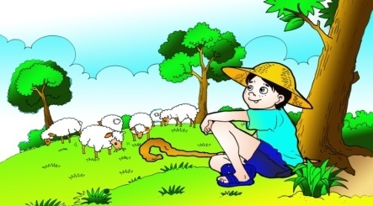

๓. นักเรียนสังเกตภาพ ครูใช้คำถามกระตุ้นแล้วเขียนคำตอบของนักเรียนบนกระดาน

- เป็นภาพเกี่ยวกับอะไร

- เห็นภาพนี้แล้วรู้สึกอย่างไร

- นักเรียนคิดว่าเหตุการณ์นี้เกิดขึ้นที่ไหน ทำไมนักเรียนจึงคิดเช่นนั้น

๔. ให้นักเรียนอาสา ๕ คน เล่าเรื่องจากภาพคนละ ๑ ประโยค ต่อเนื่องกันให้เป็นเรื่องสั้นๆ ให้เพื่อนฟัง

๕. นักเรียนเข้ากลุ่ม ตัวแทนกลุ่มรับคำชี้แจงและอุปกรณ์ ได้แก่ บัตรภาพ กระดาษปรู๊ฟและปากกาเมจิก แล้วอ่านคำชี้แจงพร้อมกัน ๒ รอบ

|  |
| --- |
| **คำชี้แจง**  ๑. ให้นักเรียนแต่ละกลุ่มช่วยกันสังเกตภาพ แล้วทำกิจกรรม ดังนี้  - ช่วยกันลองเล่าเรื่องคนละ ๒ ประโยค  - ช่วยกันนำประโยคเหล่านั้นมาเรียบเรียงเป็นเรื่องราวสั้น ๆ  - ช่วยกันอ่านตรวจสอบและปรับปรุงผลงานเรื่องสั้น ๆ จนพอใจ  ๒. ช่วยกันออกแบบตกแต่งผลงาน  ๓.นำเสนอผลงาน |

๖. นักเรียนลงมือปฏิบัติกิจกรรม ครูสังเกตวิธีคิด การให้เหตุผล และคอยใช้คำถามกระตุ้นเป็นระยะ ๆ เช่น

- สังเกตเห็นอะไรบ้าง

- ในภาพมีใคร ทำอะไร อย่างไร

- สิ่งที่อยู่ในภาพมีความสัมพันธ์กันอย่างไร

- ประโยคขึ้นต้นควรเป็นอย่างไร

- ประโยคต่อมาเป็นอย่างไร

- เขียนอย่างไรให้เชื่อมโยงกัน

- ออกแบบตกแต่งอย่างไร ผลงานน่าสนใจ สวยงาม

๗. นักเรียนนำเสนอผลงาน ครูและเพื่อนร่วมฟังการนำเสนอ จากการนำเสนอซักถามข้อสงสัยแลกเปลี่ยนแนวคิด

๘. ครูนำผลงานทุกกลุ่มติดแสดงหน้าชั้นเรียน

๙. นักเรียนเลือกหนังสืออ่านระหว่างวันหยุดตามความสนใจ (อ่านเป็นการบ้าน) ครูนำสนทนาให้นำเสนอทีละคนในประเด็น

- เลือกหนังสืออะไร ใครแต่ง/แปล/เขียนภาพประกอบ

- มีเหตุผลในการเลือกอย่างไร

๑๐. นักเรียนเขียนเรื่องสั้นๆ ตามจินตนาการและวาดภาพประกอบ

**๓) สื่อและแหล่งการเรียนรู้**

๑. บทร้องเล่น“หมูเอ๋ยหมู”

๒. กระดาษปรู๊ฟ

๓. บัตรภาพ

๔. ปากกาเมจิก

**๔) การวัดและการประเมินผล**

|  |  |  |
| --- | --- | --- |
| **วิธีการ** | **เครื่องมือ** | **เกณฑ์** |
| - การร่วมกิจกรรม  - การพูด  - การตอบคำถาม  - การเขียนประโยคจากภาพ  - การเรียงลำดับเหตุการณ์  - การเขียนเรื่องขากภาพ  - การตรวจผลงานนักเรียน | - แบบประเมินการร่วมกิจกรรม - แบบประเมินการพูด | มีผลการประเมินในระดับดีขึ้นไป หรือ มีค่าเฉลี่ย 2.00 ขึ้นไป  - ตอบคำถามได้ถูกต้อง  - อ่านออกเสียงคำได้ถูกต้อง  - ผ่านเกณฑ์ร้อยละ ๗๐ ขึ้นไป |

**ภาคผนวก  
หน่วยการเรียนรู้ที่ ๖ ชั่วโมงที่ ๒๖**

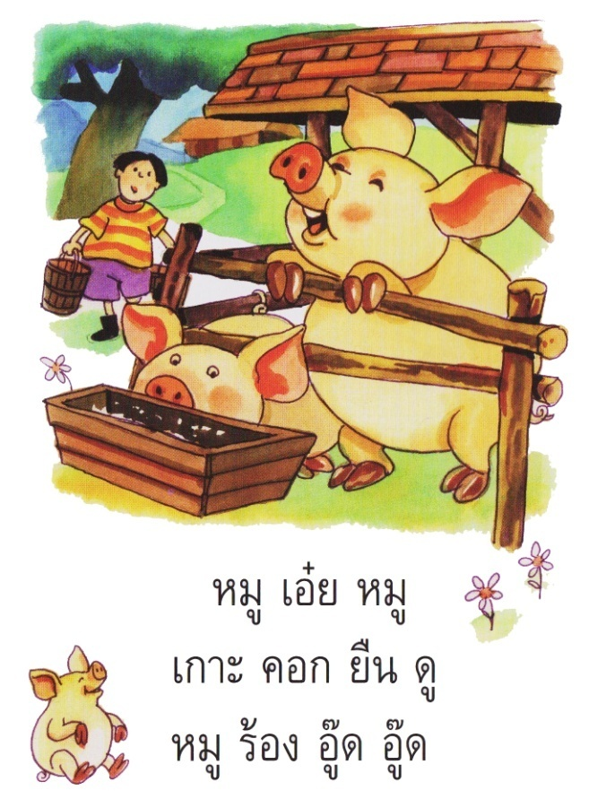

**กิจกรรมทบทวนการผันวรรณยุกต์อักษรกลาง**

**คำชี้แจง**

1. นักเรียนจับสลากพยัญชนะอักษรกลาง (ก จ ด ต บ ป อ)
2. ครูติดบัตรสระ บนกระดานให้นักเรียนผันวรรณยุกต์อักษรตัวที่จับสลากได้
3. ครูและนักเรียนร่วมกันสรุปเกี่ยวกับการผันวรรณยุกต์อักษรกลาง

__า

**นิทานพื้นบ้านเรื่อง “ดาวลูกไก่”**

ที่ชายป่าแห่งหนึ่ง ไม่ไกลจากเชิงเขา ตากับยายปลูกกระท่อมอาศัยอยู่กันตามลำพัง  
มีอาชีพเก็บผักและของป่าไปขายพอเลี้ยงชีพได้ตากับยายเลี้ยงไก่ไว้ตัวหนึ่ง ต่อมาแม่ไก่ออกไข่และฟักออกมาเป็นลูกน้อยๆ น่ารักถึงเจ็ดตัว ทุกเช้าแม่ไก่จะร้องกุ๊กๆ เรียกลูกออกไปหากิน สอนให้คุ้ยเขี่ยอาหารและแมลงเล็กๆ ตามพื้นดิน บางวันยายก็จะโปรยข้าวสุกที่เหลือจากก้นหม้อให้กินด้วย แม่ไก่กับลูกๆทั้งเจ็ดมีความสุขมาก และรู้สึกกตัญญูต่อตายายที่เลี้ยงดูพวกตนอย่างเมตตา ส่วนตากับยายนั้นก็เฝ้าดูแม่ไก่และลูกเจี๊ยบน้อยที่คลอเคลียตามแม่ไม่ยอมห่างด้วยความเอ็นดู ยายตั้งชื่อลูกเจี๊ยบตัวเล็กที่สุดว่า เจ้า "จิ๋ว" "ดูเจ้าจิ๋วสิตาท่าทางมันขี้อ้อนแม่มันน่าดู" ยายพูด

วันหนึ่งขณะที่แม่ไก่พาลูกๆ คุ้ยเขี่ยหากินอยู่ที่ลานดินหน้ากระท่อม แม่ไก่รู้สึกมีเงาดำทะมึนแผ่กว้างอยู่บนฟ้า แม่ไก่ตกใจรีบส่งเสียงเรียกลูกมาใกล้ๆ แต่ลูกๆ ก็ไม่ได้ยิน แม่ไก่แหงนหน้าขึ้นมองก็เห็นเหยี่ยวตัวใหญ่กำลังถลาร่อนลงมาจะโฉบเอาเจ้าจิ๋วลูกรัก "โอ..แย่แล้ว...กุ๊กๆๆ เจ้าจิ๋วลูกรักวิ่งหนีไปเร็วๆลูกๆ วิ่งเร็วๆ" แม่วิ่งผวาไปหาลูก แล้วกางปีกป้องกันลูกรัก เรียกลูกมาซุกใต้ปีกของตัวแล้วพาวิ่งไปหมอบที่กอไผ่อย่างรวดเร็ว ตากับยายได้ยินเสียงลูกไก่ร้องจึงรีบวิ่งออกมาช่วยไล่เหยี่ยวบินหนีไป แม่ไก่และลูกๆ จึงปลอดภัยและยิ่งรักตากับยายมากขึ้น

เย็นวันหนึ่งมีพระธุดงค์มาปักกลดอยู่ริมเชิงเขา ตากับยายจึงเข้าไปนมัสการ และตั้งใจว่าจะทำอาหารไปถวายพรุ่งนี้ แต่เมื่อค้นดูเสบียงอาหาร ในครัวก็ไม่มีอะไรเหลืออยู่เลย ตากับยายสงสารพระมากเกรงว่าจะอดอาหาร เพราะในละแวกนี้มีบ้านของตนเพียงหลังเดียว จึงปรึกษากันว่าอาจจะต้องฆ่าแม่ไก่แล้วทำอาหารถวายพระ ทั้งตาและยายรู้สึกเศร้าใจมากด้วยความรักและสงสารแม่ไก่และลูกเจี๊ยบต้องกลายเป็นลูกไก่กำพร้า บังเอิญแม่ไก่แอบได้ยินตากับยายปรึกษากัน จึงตัดสินใจยอมสละชีวิตเพื่อตอบแทนบุญคุณของตากับยาย แม่ไก่เรียกลูกๆ มาเล่าเรื่องให้ฟัง และสั่งสอนให้รักกันอย่าทะเลาะกัน เจ้าจิ๋วลูกสุดท้องอย่ากวนใจพี่มากนัก อย่าขี้อ้อนงอแง "จำไว้นะลูกๆ ต้องรักกัน สามัคคีกัน อย่าทำให้ตากับยายร้อนใจ

"ฮือๆ หนูจะอยู่กับแม่ หนูคิดถึงแม่ แม่อย่าทิ้งลูกๆไปนะจ๊ะ" ลูกไก่ร้องไห้รำพันอย่างน่าสงสาร ทุกตัวต่างกอดซุกอยู่กับอกแม่เป็นครั้งสุดท้ายเช้ามืดวันรุ่งขึ้น เมื่อตากับยายก่อไฟเตรียมประกอบอาหาร ทันใดนั้นตากับยายก็ต้องตกตะลึงจนร้องไม่ออก เมื่อเห็นลูกไก่ทั้งเจ็ดตัววิ่งตามกันกระโดดเข้ากองไฟด้วยความรักแม่ไก่

เทวดานางฟ้าผู้พิทักษ์ความดี ต่างก็ซาบซึ้งในความกตัญญูของแม่ไก่และลูกไก่ จึงรับเอาลูกไก่ทั้งเจ็ดไปอยู่บนฟากฟ้ามีแสงระยิบระยับเป็นประกาย ประกาศถึงความดีที่มีความรักความสามัคคีของพี่น้องทั้งเจ็ดนั่นเอง

เด็กๆ มักได้ฟังนิทานเรื่อง " ดาวลูกไก่" อยู่เสมอเมื่อมองฟากฟ้ายามปราศจากเมฆฝน ก็จะเห็นดาวลูกไก่ดวงเล็กๆ ที่อยู่กันเป็นกลุ่มส่องแสงระยิบระยับน่าเอ็นดู และมีความเชื่อว่าลูกไก่สละชีวิตตามแม่ไก่ไป

E:\00ClipArt(25ก.ค.56)\34การ์ตูนสัตว์\77Cn-066.wmf

**หน่วยการเรียนรู้ที่ ๖ ชั่วโมงที่ ๒๗**

อักษรสูง ได้แก่ ข ฃ ถ ฉ ฐ ผ ฝ ศ ษ ส ห

ผันได้ 3 เสียง คือ เสียงเอก เสียงโท เสียงจัตวา (ไม่มีรูปวรรณยุกต์)

**เพลง “วรรณยุกต์ไทย”**

ทำนอง แม่สะเรียง

**เด็กไทยเราเอย หนูเคยเรียนรู้ เรื่องคำไทย**

**จำได้ไหม เสียงนั้น ต่างไปมากมี**

**วรรณยุกต์นั้น กำหนดชี้ สี่รูปหนูเอยจำมั่น**

**ไม้เอก ไม้โท ไม้ตรีไงนั่น**

**อีกจัตวา เขียนไว้ ไหนกัน**

**อ๋อจำได้มั่น บนพยัญชนะ ต้นคำ**

**แบบฝึกเสริมทักษะ เรื่อง การผันวรรณยุกต์อักษรสูง   
หน่วยการเรียนรู้ที่ ๖ ชั่วโมงที่ ๒๗** *************************************************************************************

**คำชี้แจง** ให้นักเรียนผันวรรณยุกต์จากคำที่กำหนดให้

|  |  |  |  |  |  |
| --- | --- | --- | --- | --- | --- |
| **คำ** | **สามัญ** | **เอก** | **โท** | **ตรี** | **จัตวา** |
| ฝา |  |  |  |  |  |
| ผึง |  |  |  |  |  |
| ถำ |  |  |  |  |  |
| เสือ |  |  |  |  |  |
| หาม |  |  |  |  |  |

**คำชี้แจง** ให้นักเรียนหาคำอักษรสูงและผันวรรณยุกต์ให้ถูกต้อง

|  |  |  |  |  |
| --- | --- | --- | --- | --- |
| **เสียงสามัญ** | **เสียงเอก** | **เสียงโท** | **เสียงตรี** | **เสียงจัตวา** |
| - | ข่า | ข้า | - | ขา |
|  |  |  |  |  |
|  |  |  |  |  |
|  |  |  |  |  |
|  |  |  |  |  |
|  |  |  |  |  |

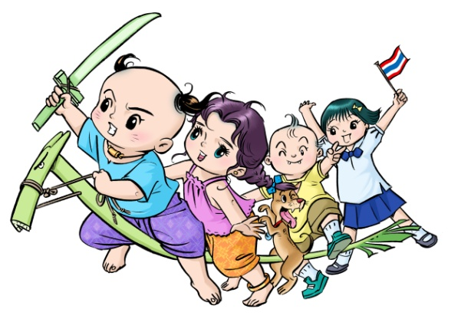

**หน่วยการเรียนรู้ที่ ๖ ชั่วโมงที่ ๒๘**

**อักษรสูง** มี 11 ตัว ได้แก่ ข ฃ ฉ ฐ ถ ผ ฝ ส ษ ส ห

และผันได้ 3 เสียง คือ เสียงเอก เสียงโท เสียงจัตวา (ไม่มีรูปวรรณยุกต์)

|  |  |  |  |  |
| --- | --- | --- | --- | --- |
| **เสียงสามัญ** | **เสียงเอก** | **เสียงโท** | **เสียงตรี** | **เสียงจัตวา** |
| - | ข่า | ข้า | - | ขา |
| - | เส่า | เส้า | - | เสา |
| - | เห่า | เห้า | - | เหา |
| - | ใฝ่ | ใฝ้ | - | ใฝ |
| - | ผึ่ง | ผึ้ง | - | ผึง |

เช่น

E:\00ClipArt(25ก.ค.56)\34การ์ตูนสัตว์\77Cn-119.wmf

**แบบฝึกเสริมทักษะ เรื่อง การผันวรรณยุกต์อักษรสูง  
หน่วยการเรียนรู้ที่ ๖ ชั่วโมงที่ ๒๘**

********************************************************************************************

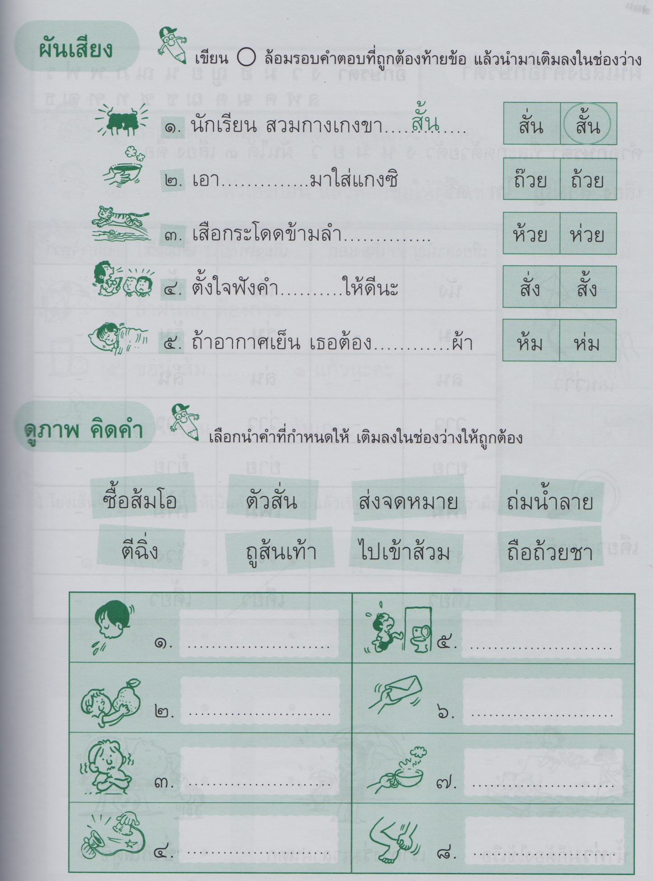

**หน่วยการเรียนรู้ที่ ๖ ชั่วโมงที่ ๒๙**

**กิจกรรมทบทวนการผันวรรณยุกต์อักษรสูง**

**คำชี้แจง**

1. นักเรียนจับสลากพยัญชนะอักษรสูง (ข ฉ ถ ฝ ส ห)

2. ครูติดบัตรสระ บนกระดานให้นักเรียนผันวรรณยุกต์อักษรตัวที่จับ

สลากได้

3. ครูและนักเรียนร่วมกันสรุปเกี่ยวกับการผันวรรณยุกต์อักษรสูง

−า

**บัตรภาพ**

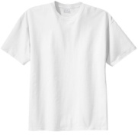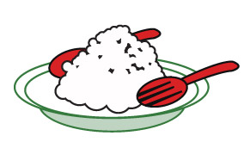

**แบบฝึกเสริมทักษะ เรื่อง การสร้างคำและแต่งประโยค  
หน่วยการเรียนรู้ที่ ๖ ชั่วโมงที่ ๒๙** *********************************************************************************************

**คำชี้แจง** ให้นักเรียนแต่งประโยคจากคำที่กำหนดให้

**เสื้อ**

เห่า

**ข่าว**

ฝัน

**สั้น**

................................................................................................................................................................................................................................

................................................................................................................................................................................................................................

................................................................................................................................................................................................................................

................................................................................................................................................................................................................................

................................................................................................................................................................................................................................

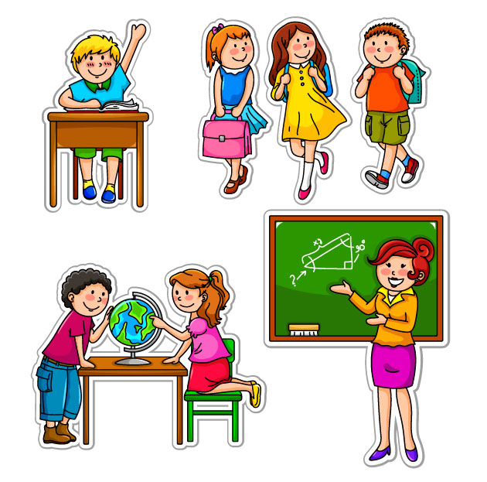

**หน่วยการเรียนรู้ที่ ๖ ชั่วโมงที่ ๓๐**

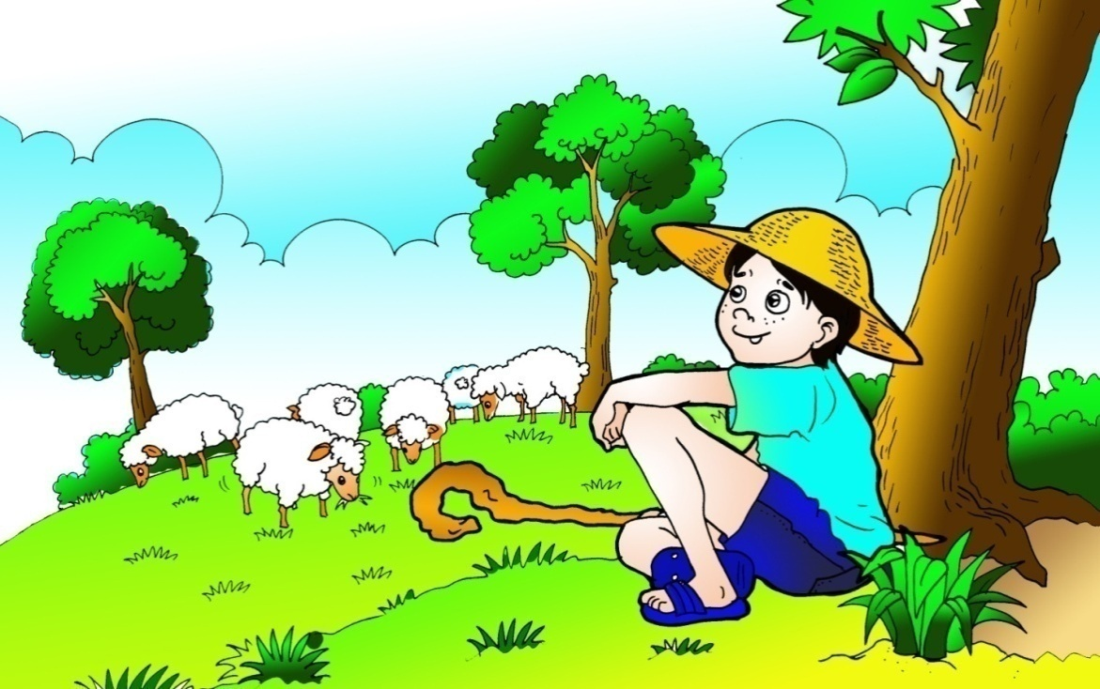**ภาพประกอบกิจกรรมการสอน**

**ภาพประกอบการเขียนบรรยายภาพ**

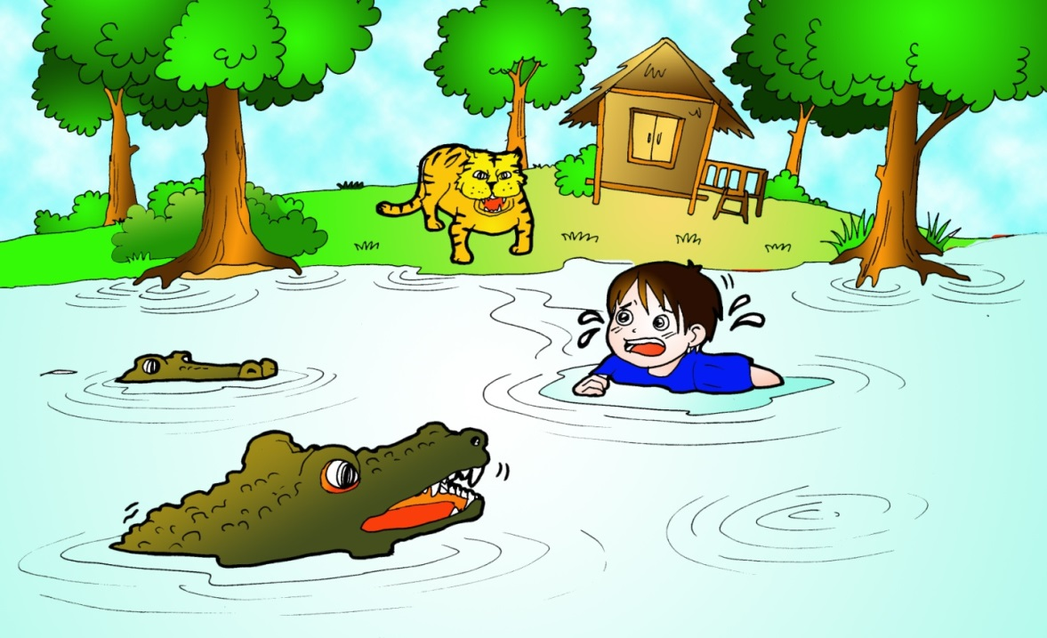

**แบบฝึกเสริมทักษะ เรื่อง การเขียนบรรยายภาพ   
หน่วยการเรียนรู้ที่ ๖ ชั่วโมงที่ ๓๐**\*\*\*\*\*\*\*\*\*\*\*\*\*\*\*\*\*\*\*\*\*\*\*\*\*\*\*\*\*\*\*\*\*\*\*\*\*\*\*\*\*\*\*\*\*\*\*\*\*\*\*\*\*\*\*\*\*\*\*\*\*\*\*\*\*\*\*\*\*\*\*\*\*\*\*\*\*\*\*\*\*\*\*\*\*\*\*\*\*\*\*\*\*

**คำชี้แจง** ให้นักเรียนเขียนคำใต้ภาพ แล้วเขียนบรรยายภาพ โดยให้มีคำที่เขียนใต้ภาพรวมอยู่ด้วย

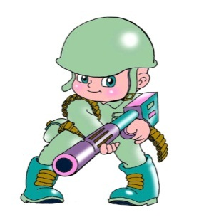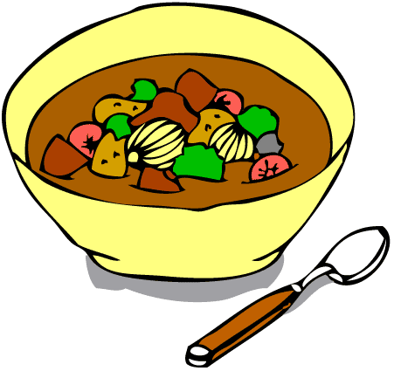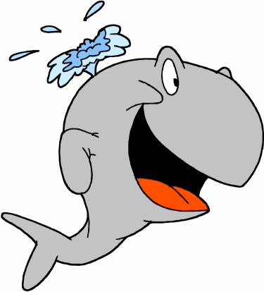

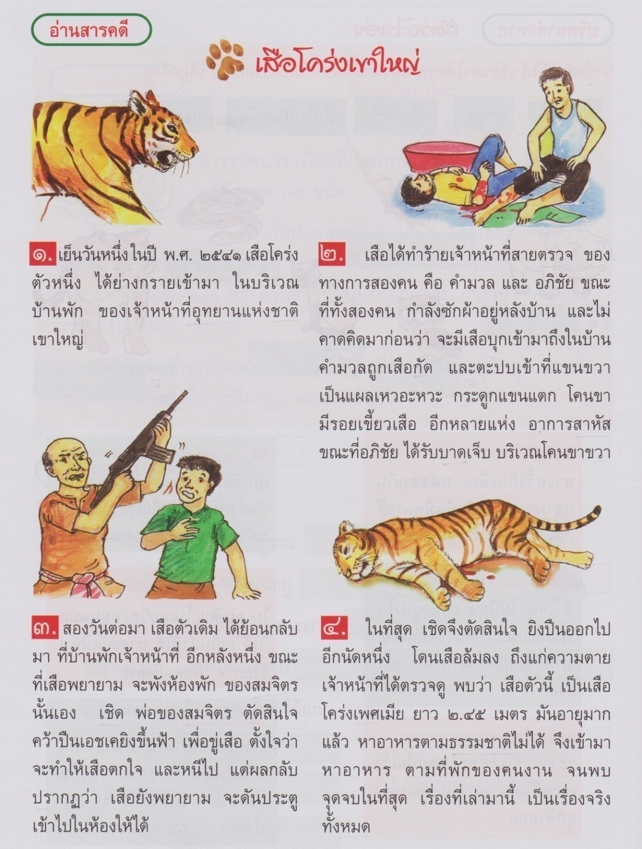**ตัวอย่างเรื่องน่าอ่าน**

ที่มา : หนังสือภาษาพาเพลิน ป. 2 เล่ม 3

**นิทานเรื่อง**[**สุนัขรับเชิญ**](http://www.nithan.in.th/%e0%b8%aa%e0%b8%b8%e0%b8%99%e0%b8%b1%e0%b8%82%e0%b8%a3%e0%b8%b1%e0%b8%9a%e0%b9%80%e0%b8%8a%e0%b8%b4%e0%b8%8d)

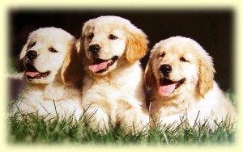

สุนัขเฝ้าบ้านของเศรษฐีได้เอ่ยชวนเพื่อนที่เป็นสุนัขจรจัดขึ้นว่า“ค่ำนี้ที่บ้านเจ้านายข้ามีงานเลี้ยง ข้าขอเชิญเจ้าไปร่วมงานด้วยข้ารับรองได้ว่าเจ้าจะมีอาหารดีๆ กินมากมายทั้งคืนเลยเชียวล่ะ”สุนัขจรจัดรับคำเชิญเเล้วเมื่อถึงเวลาก็รีบไปที่บ้านเศรษฐีตั้งเเต่หัวค่ำเเทนที่สุนัขจรจัดตัวนั้นจะเข้าไปทางหน้าบ้านมันกลับรี่ตรงเข้าไปที่ครัวหลังบ้านเมื่อเห็นสุนัขจรจัดเห็นว่ามีอาหารมากมายมันก็ดีใจกระดิกหางไปมาพ่อครัวบังเอิญมาเห็นเข้าจึงคิดว่าเป็นสุนัขที่จะเข้ามาขโมยกินอาหารที่ตนได้จัดเตรียมไว้  จึงได้จับตัวสุนัขจรจัดเหวี่ยงออกไปทางหน้าต่างในทันทีทันใดเมื่อสุนัขตัวอื่นๆ ได้เห็นสุนัขจรจัดวิ่งพลางร้องโอดโอยไปพลางเช่นนั้นจึงได้เอ่ยถามขึ้นว่าไปงานเลี้ยงมาเป็นอย่างไรบ้างเพื่อนเอ่ยสุนัขจรจัดตัวนั้นจึงเเกล้งตอบเเก้เก้อออกไปว่าว่าตนเมามากไปหน่อยจึงเข้าบ้านเศรษฐี

ไม่ถูก

**นิทานเรื่องนี้สอนให้รู้ว่า**

เเขกที่ดีควรเข้าทางประตูหน้าเสมอ

http://www.nithan.in.th

**เกณฑ์การประเมิน**

**การร่วมกิจกรรม**

|  |  |  |  |
| --- | --- | --- | --- |
| รายการประเมิน | ระดับคุณภาพ | | |
| ๓ | ๒ | ๑ |
| ๑. ความตั้งใจ | มีความกระตือรือร้น  ในการเรียน ไม่รีรอ  ตั้งใจเรียน ตั้งใจฝึก  รีบตอบคำถาม ซักถาม  เมื่อสงสัย | มีความกระตือรือร้น  ในการเรียน ตั้งใจเรียน ตั้งใจฝึกไม่กล้าซักถาม รีรอในการตอบคำถาม | ขาดความกระตือรือร้น  ในการเรียน ไม่ตั้งใจฝึก  ไม่กล้าซักถาม ไม่ตอบคำถาม |
| ๒. ความรับผิดชอบ | รับผิดชอบงานที่ได้รับมอบหมายดี ส่งงานทันเวลาทุกครั้ง | รับผิดชอบงานที่ได้รับมอบหมาย ส่งงานไม่ตรงเวลา แก้ไขงานเสร็จ  หลังชั่วโมงเรียน | ขาดความรับผิดชอบ  ทำงานไม่เสร็จและ  ส่งงานไม่ทันเวลา แก้ไขงานของตนเองไม่ได้ |
| ๓. การให้ความร่วมมือ | ให้ความร่วมมือ  ในการเรียนอย่างเต็มความสามารถตลอดเวลา | ให้ความร่วมมือแต่ไม่ต่อเนื่อง ต้องคอยตักเตือนบ้าง | ให้ความร่วมมือ  ในการเรียนเมื่อถูกตักเตือน |
| ๔. การให้ความช่วยเหลือเพื่อน | ให้ความช่วยเหลือเพื่อนทั้งในและนอกกลุ่มที่ขอความช่วยเหลือ | ให้ความช่วยเหลือเพื่อนเฉพาะกลุ่มตนเองหรือคนที่ชอบใจเท่านั้น | ไม่ให้ความช่วยเหลือเพื่อน ทำงานลำพัง  คนเดียว |

**การพูด**

|  |  |  |  |
| --- | --- | --- | --- |
| รายการประเมิน | ระดับคุณภาพ | | |
| ๓ | ๒ | ๑ |
| ๑. พูดตรงประเด็น | พูดตรงประเด็น เรียงลำดับเรื่องราวได้เป็นลำดับ ไม่วกวน | พูดตรงประเด็น เรียงลำดับเรื่องราวไม่เรียงลำดับเหตุการณ์บ้างแต่ทำให้เข้าใจเรื่องราวได้ | พูดออกนอกประเด็น เรียงลำดับเรื่องราววกวน  เข้าใจยาก |
| ๒. พูดมีเหตุผล | ให้เหตุผลในการพูดได้เหมาะสม หรือยกตัวอย่างได้น่าเชื่อถือ | ให้เหตุผลในการพูดได้บ้าง หรือยกตัวอย่างได้แต่ยังไม่เพียงพอในการให้เหตุผลนั้น | ให้เหตุผลในการพูดได้น้อยหรือยกตัวอย่างได้ไม่น่าเชื่อถือ |
| ๓. ความคล่องแคล่ว | พูดได้คล่องแคล่วหากพูดพลาดสามารถแก้ไขการพูดให้ถูกต้องได้รวดเร็ว | พูดติดขัดบ้าง แต่สามารถแก้ไขการพูดให้ถูกต้องได้เร็ว | พูดผิดบ่อยๆ แก้ไขให้ถูกต้องได้ช้า ต้องให้ผู้อื่นบอก |
| ๔. บุคลิกท่าทาง | ท่าทางในการพูดมีความมั่นใจ แสดงท่าทางประกอบการพูดได้ดี สื่อความได้ | ท่าทางในการพูดแสดงความไม่มั่นใจอยู่บ้าง แสดงท่าทางประกอบการพูดน้อย | ท่าทางในการพูดขาดความมั่นใจ ต้องคอยหาคนช่วยอยู่เสมอ ไม่แสดงท่าทางประกอบการพูด |